Câu **1**: [NB]

Bạn hãy chọn đáp án đúng.  
Kết quả của phép tính 4 + 6 + 10 là

A. 15.

B. 20.

C. 25. D. 30.

Lời giải:

**Bước 1:**

**Lý thuyết:**  
Ví dụ:  
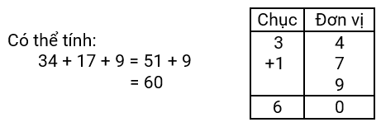  
  
Ta có:  
4 + 6 + 10 = 10 + 10 = 20.  
**Đáp án**:  
20.

Câu **2**: [NB]

Điền số thích hợp vào chỗ trống.  
Kết quả của phép tính: 3 + 3 + 2 bằng [[8]].  
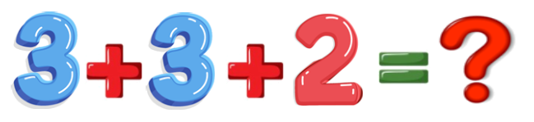

Lời giải:

**Bước 1:**

**Lý thuyết:**  
  
  
Ta có: 3 + 3 + 2 = 6 + 2 = 8.  
Vậy kếp quả của phép tính đã cho là 8.  
**Đáp án:**8.

Câu **3**: [NB]

Bạn hãy điền số thích hợp vào chỗ trống.  
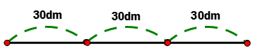  
30 d m + 30 d m + 30 d m = [[90]] d m .

Lời giải:

**Bước 1:**

**Lý thuyết:**  
  
  
  
Ta có:  
30 d m + 30 d m + 30 d m = 90 d m .  
Số cần điền là 90.  
**Đáp án:**  
90

Câu **4**: [NB]

Bạn hãy chọn đáp án đúng.  
12 + 12 = . . . .  
Số thích hợp điền vào chỗ chấm là

A. 36. B. 48.

C. 24.

D. 32.

Lời giải:

**Bước 1:**

**Lý thuyết:**  
  
  
  
Ta có:  
12 + 12 = 24.  
**Đáp án**:  
24.

Câu **5**: [NB]

Chọn đáp án đúng.  
img_question  
Số cần điền vào ô trống là

A. 85.

B. 75. C. 95. D. 65.

Lời giải:

**Bước 1:**

**Lý thuyết:**  
  
  
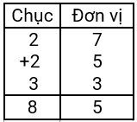  
Ta có : 27 + 25 + 33 = 52 + 33 = 85.  
**Đáp án:**85.

Câu **6**: [NB]

Bạn hãy chọn đáp án đúng.  
Kết quả của phép tính 2 + 4 + 6 là  


A. 12.

B. 8. C. 10. D. 14.

Lời giải:

**Bước 1:**

**Lý thuyết:**  
Ví dụ:  
  
  
Ta có:  
2 + 4 + 6 = 6 + 6 = 12.  
**Đáp án:**  
12.

Câu **7**: [NB]

Chọn đáp án đúng.  
Kết quả của phép tính 16 + 4 + 7 bằng  
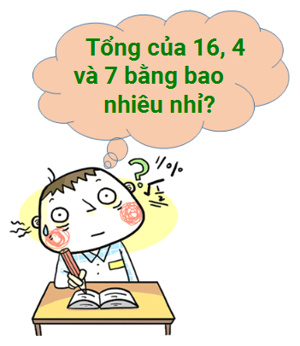

A. 27.

B. 18. C. 17. D. 24.

Lời giải:

**Bước 1:**

**Lý thuyết:**  
  
  
Ta có: 16 + 4 + 7 = 20 + 7 = 27.  
**Đáp án:**27.

Câu **8**: [NB]

Chọn đáp án đúng.  
Tổng của 2 , 3 và 4 là  
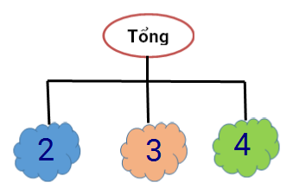

A. 9.

B. 7. C. 10. D. 8.

Lời giải:

**Bước 1:**

**Lý thuyết:**  
  
  
Tổng của 2 , 3 và 4 là: 2 + 3 + 4 = 5 + 4 = 9.  
**Đáp án:**9.

Câu **9**: [NB]

Chọn đáp án đúng.  
img_question  
Kết quả của phép tính 30 + 20 + 20 bằng

A. 70.

B. 50. C. 40. D. 60.

Lời giải:

**Bước 1:**

**Lý thuyết:**  
  
  
  
Ta có phép tính sau:  
30 + 20 + 20 = 50 + 20 = 70 .  
**Đáp án:**70.

Câu **10**: [NB]

Chọn đáp án đúng.  
Cho hai phép tính dưới đây.  
Phép tính 1 :  
img_question  
Phép tính 2 :  
img_question  
Trong các phép tính trên, phép tính nào đúng?

A. Phép tính 1.

B. Phép tính 2.

Lời giải:

**Bước 1:**

**Lý thuyết:**  
  
  
Ta có: 17 + 16 + 23 = 33 + 23 = 56.  
Vậy phép tính đúng là phép tính 1.  
**Đáp án:**Phép tính 1.

Câu **11**: [NB]

Chọn đáp án đúng.  
Tổng của 15 ; 25 và 20 là  
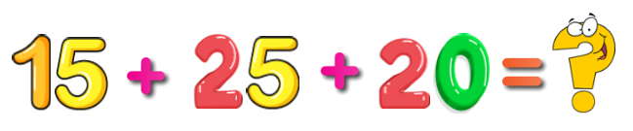

A. 60.

B. 50. C. 80. D. 70.

Lời giải:

**Bước 1:**

**Lý thuyết:**  
  
  
Ta có: 15 + 25 + 20 = 40 + 20 = 60.  
**Đáp án:**60.